Nom : Thomson

Nom au complet : Joseph John Thomson
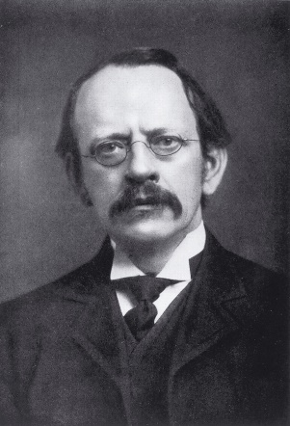
Période de temps : 1856 à 1940
Nationalité : Britanique
Découverte : Les charge positif et négative

